Dechový orchestr mladých Krnov a Základní umělecká škola Krnov

Vás zvou na

Vánoční koncert

Dechového orchestru mladých Krnov

a jeho sólistů

Orchestr řídí:
Luděk Tlach
a Jan Procházka

Průvodní slovo: Lada Soukupová

členka Hudebního divadla v Karlíně

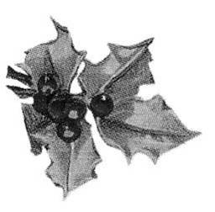

Městské divadlo Krnov
sobota 17.prosince 2011 v 17:00 hodin

vstupné:jednotné - 70,- Kč

Předprodej vstupenek: ZUŠ Krnov – Revoluční 18 a Hlavní náměstí 9

